080326
L’autre jour dedans la plaine
Talmont
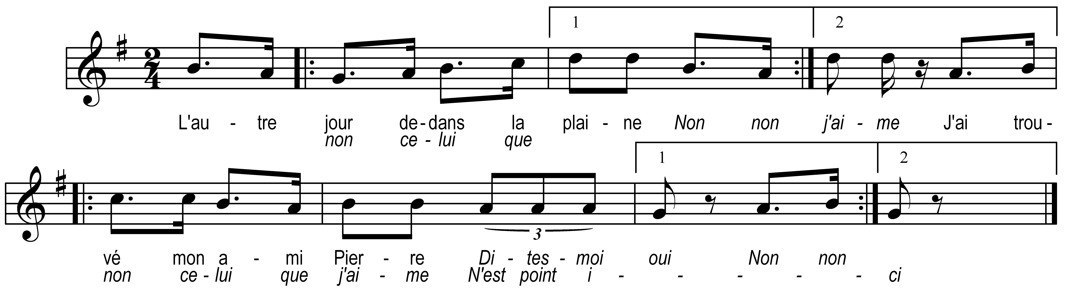

L’autre jour dedans la plaine

Non non non celui que j’aime
J’ai trouvé mon ami Pierre

Dites-moi oui
Non non non celui que j’aime
N’est point ici

Il m’a-t-appelée vilaine

Non non non celui que j’aime
Je ne suis point si vilaine
Dites-moi oui
Non non non celui que j’aime
N’est point ici

Car le fils du roi lui-même
Il m’a donné pour étrenne

Un bouquet de marjolaine
Je l’ai planté dans la plaine

Je l’ai planté dans la plaine
S’il fleurit je serai reine

S’il fleurit je serai reine
Je serai rein’ de Paris

Note du collecteur : Trébucq en partie sans musique
« Avec mes sabots » (Cécile Verney)

